Name: ____________________________ Date: _________

Grade 2 - Unit 5: **Two-Digit Subtraction**

|  |  |
| --- | --- |
| **1** | **2** |
|  |  |

**Targets**

A = Achieved Target

NA = Nearly Achieved Target

D = Did Not Meet Target

-------------------------------------------------------Target 1 ------------

1.)

Show how you broke it apart. You may use the number line.

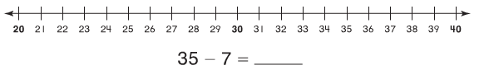

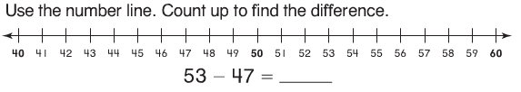

2.)

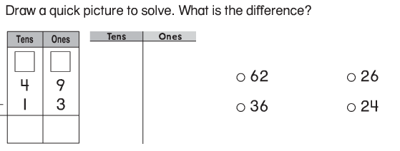

3.)

4.)

Show how you broke it apart. You may use the number line.

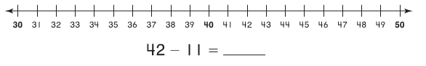

5.) 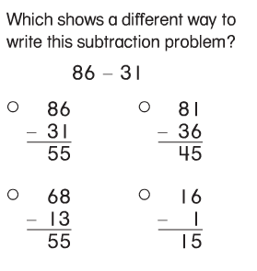

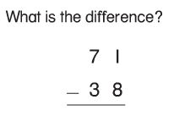

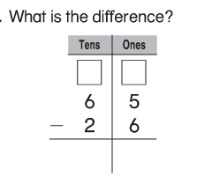6.) 7.)

8.) 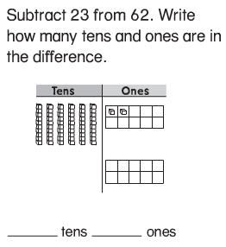

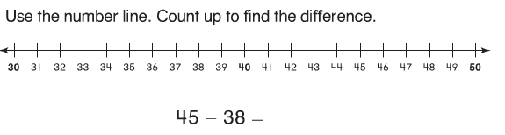9.)

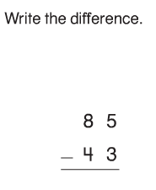

10.) 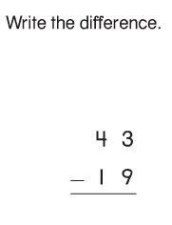 11.)

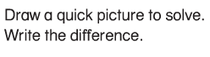12.) 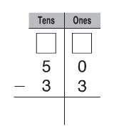 13.)

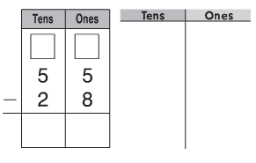

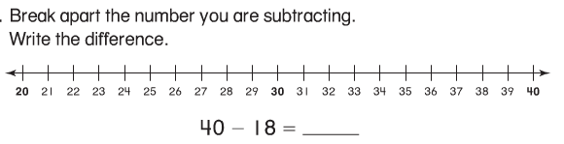

14.)

------------------------------------------------------------------------- Target 2 ----

15.) 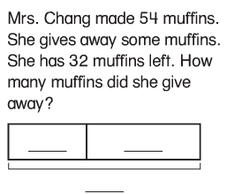

16.) 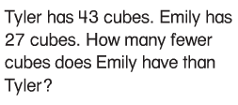

17.) 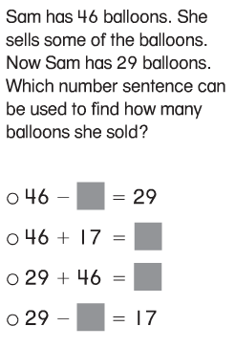

18.) 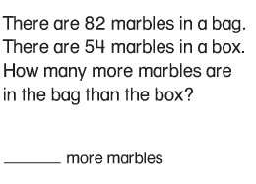

19.) 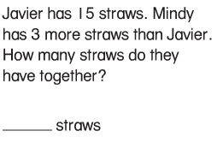

20.) 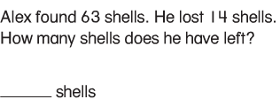

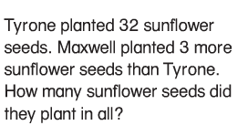21.)

22.) 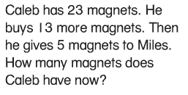

23.) 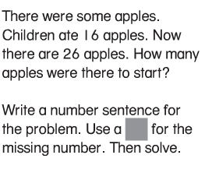

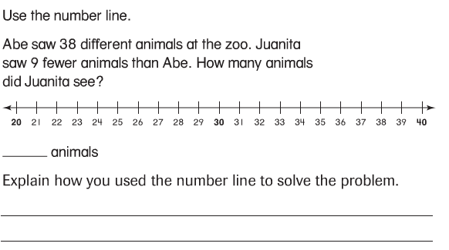24.)

25.) 